Kochani przesyłam Wam kolejne zadania.
Dzisiaj poznamy życie kreta.

1 Najpierw obejrzyjcie filmik o kreciku. Kliknijcie w poniższy link.
https://www.bing.com/videos/search?q=bajka+o+kreciku&docid=608008094187062569&mid=BAC36BD837F40CD74D23BAC36BD837F40CD74D23&view=detail&FORM=VIRE

Poznaliście na filmiku wygląd i zwyczaje krecika.

2 Zwyczaje krecika
Kret mieszka pod ziemią,
kopie korytarze.
Robi z ziemi kopce,
choć mu nikt nie każe.

3 Odpowiedz na poniższe pytania.
Gdzie mieszka kret?
Co robi pod ziemią?
Z czego robi kopce?

4 Obejrzyjcie obrazki kreta i odpowiedzcie na pytania.
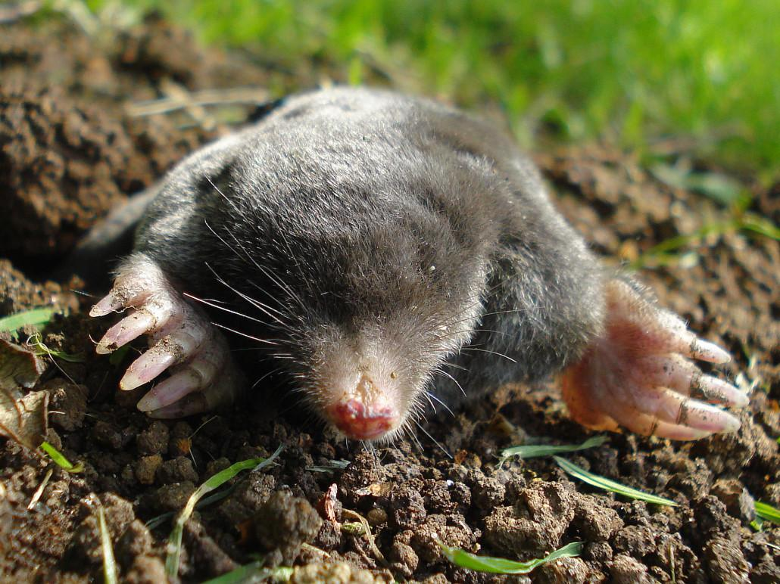
Tak wygląda kret. Ma krótką, czarną sierść, łapki, wąski pyszczek, wąsiki. Kret żyje pod ziemią, dlatego nie ma oczu.

Łapki przypominają łopatki, aby kret mógł drążyć korytarze pod ziemią.
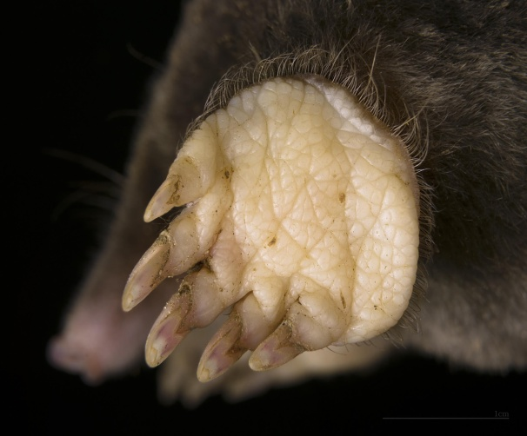

Tak wygląda kopiec kreta.
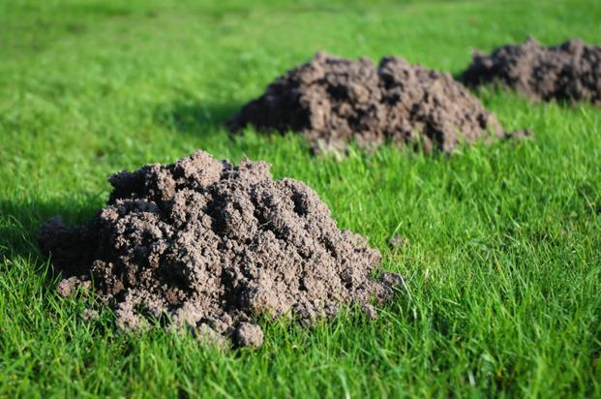

5 A teraz wykonajcie kilka zajęć ruchowych

- „ Prace na grządce” – naśladuj:
- przekopywanie ziemi – skłony i wyprosty,
- grabienie – skręty ciała w lewo i w prawo,
- wysiewanie nasion – skręty ciała w przysiadzie,
- idą krety – chodzisz na czworakach,
- zatrzymuj się,
- kret wychodzi na powierzchnię ziemi – z pozycji przysiadu zrób powolny wyprost.

